Galilée

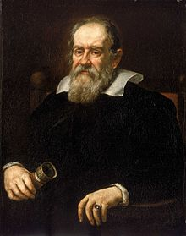

Nom complet : Galileo Galilei

Nationalité : Italie

Période de temps : 1564-1642



Découverte : Lunette astronomique